1. Warum werden Werkstücke entgratet?

- Werkstücke aus Metall werden entgratet, um Verletzungen vorzubeugen. Durch scharfe Kanten und Ecken kann es zu Schnitt- oder Stichverletzungen kommen. Sich lösende Grate (Metallspäne) bergen eine weitere Verletzungsgefahr, z. B. der Augen.
- An den Kanten anhaftende Grate können weiterhin die Funktionalität des Werkstücks bei der weiteren Verarbeitung beeinträchtigen, z. B. beim Montieren, beim Schweißen.

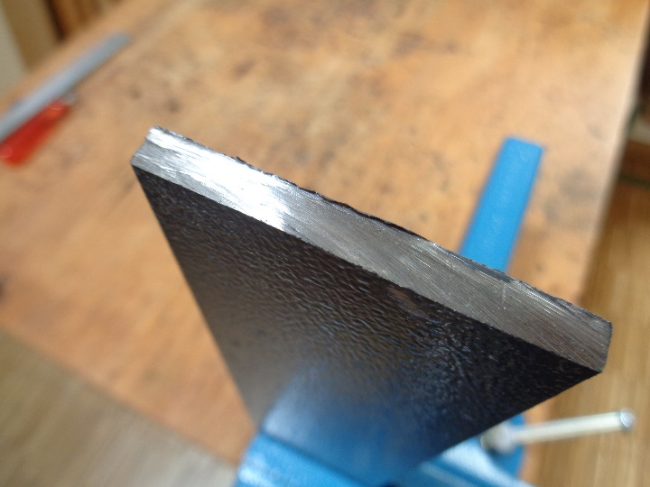

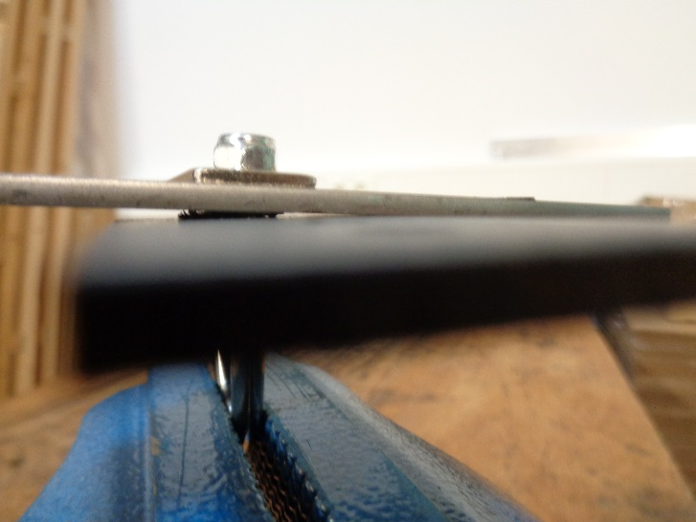

2. Vorbereitung der Arbeit unter Berücksichtigung des Arbeitsschutzes

- Arbeitsfläche (Werkbank) mit Schraubstock bereitstellen
- Benötigte Werkzeuge holen: Flachfeile und Kegelsenker
- Transportkiste/-wagen für fertige Werkstücke bereitstellen
- Tragen der Schutzbekleidung, um Verletzungen vorzubeugen
- Vorsichtiger und achtsamer Umgang mit dem Werkstück, um sich an den scharfen Graten nicht zu verletzen

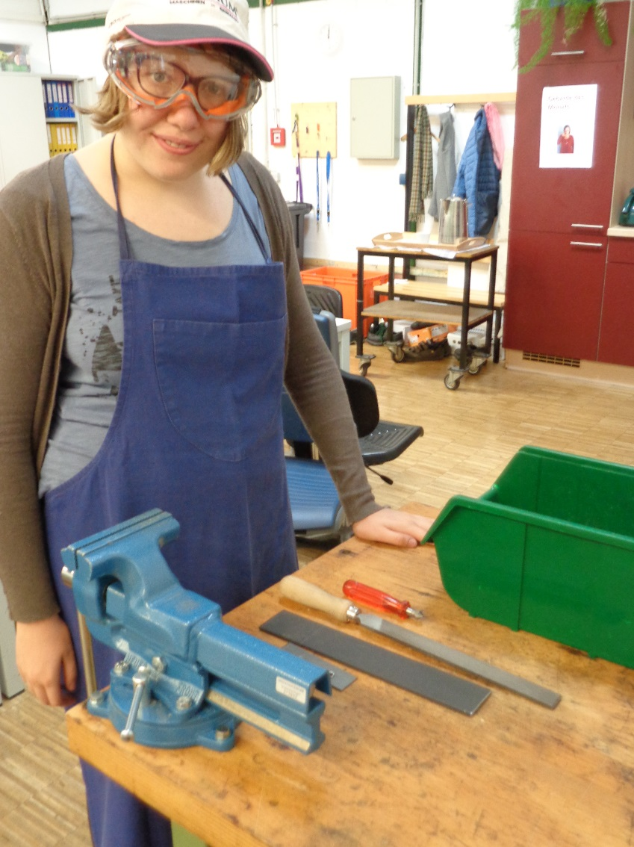

3. Fixieren des Werkstückes im Schraubstock

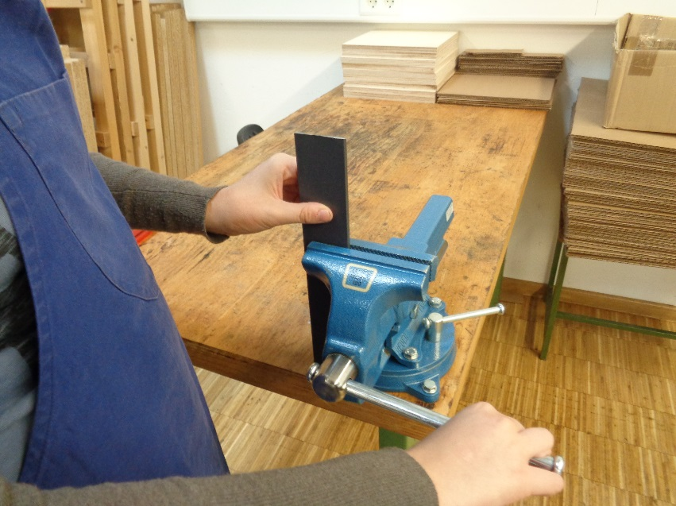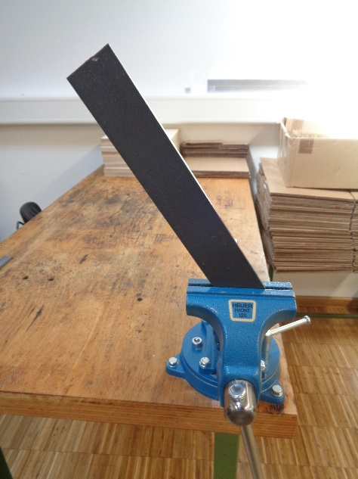
Richtig Falsch

1. Stufe:
- Ziel ist das richtige Fixieren des Werkstückes, um Verletzungen vorzubeugen und optimale Bearbeitung zu gewährleisten

2. Stufe:
- Vormachen und erklären

3. Stufe:
- Nachmachen und erklären lassen

4. Stufe:
- Vertiefen und erklären lassen durch fehlerfreies Üben

4. Entgraten mit der Flachfeile einschließlich Qualitätskontrolle

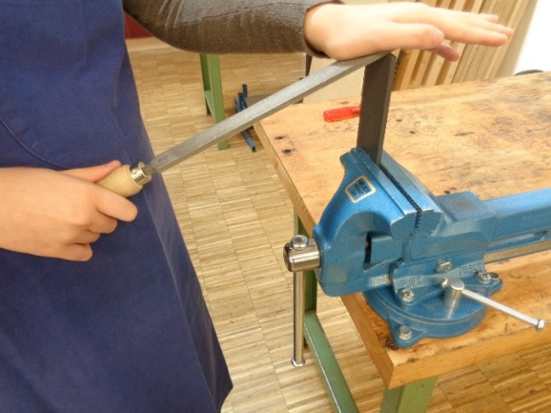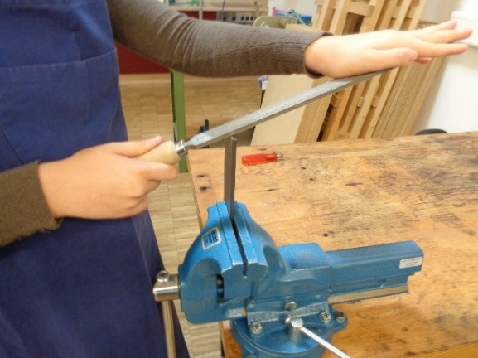
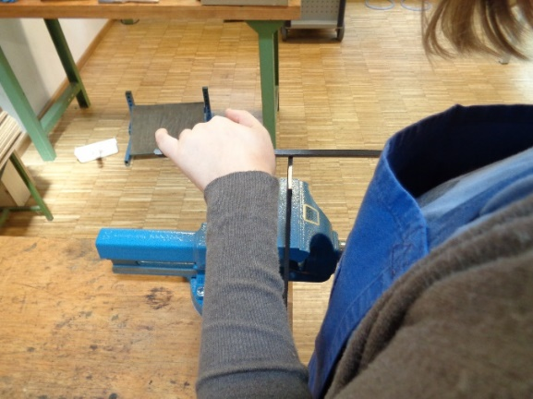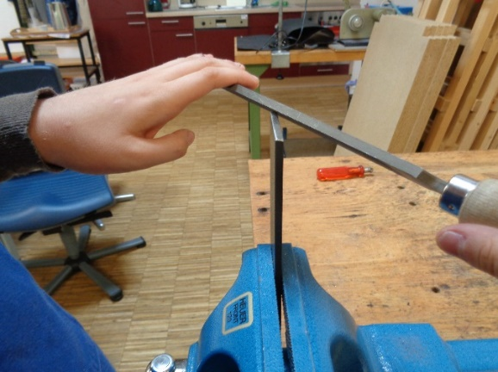
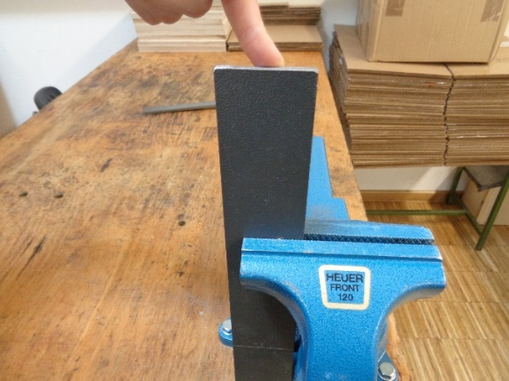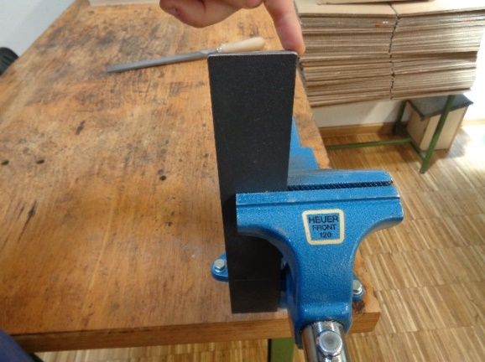
1. Stufe:
- Ziel ist das richtige Feilen des Werkstückes, um Verletzungen vorzubeugen und optimale Bearbeitungsergebnisse zu erzielen

2. Stufe:
- Vormachen und erklären

3. Stufe:
- Nachmachen und erklären lassen

4. Stufe:
- Vertiefen und erklären lassen durch fehlerfreies Üben
5. Entgraten mit dem Kegelsenker einschließlich Qualitätskontrolle

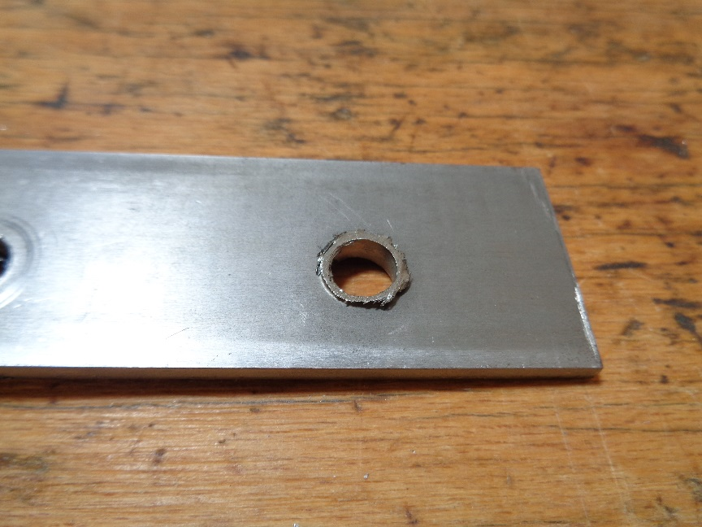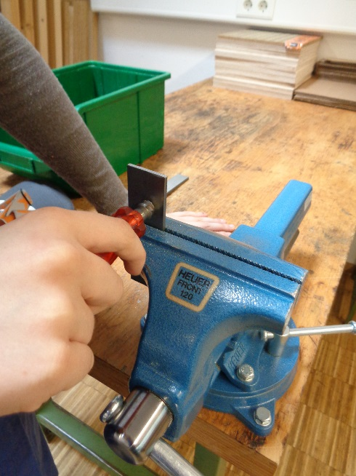
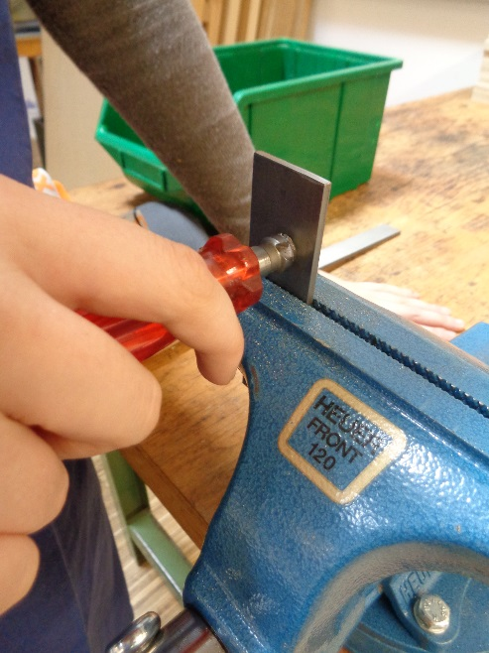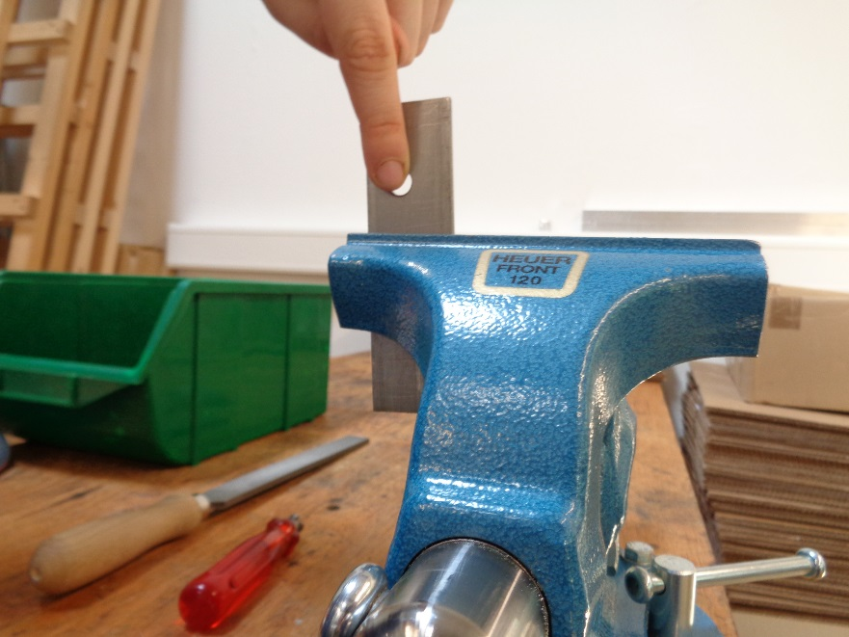
1. Stufe:
- Ziel ist das richtige Senken des Bohrloches am Werkstück, um Verletzungen vorzubeugen und optimale Bearbeitungsergebnisse zu erzielen
2. Stufe:
- Vormachen und erklären

3. Stufe:
- Nachmachen und erklären lassen

4. Stufe:
- Vertiefen und erklären lassen durch fehlerfreies Üben

6. Ausspannen des Werkstückes aus dem Schraubstock und Ablegen im Behälter

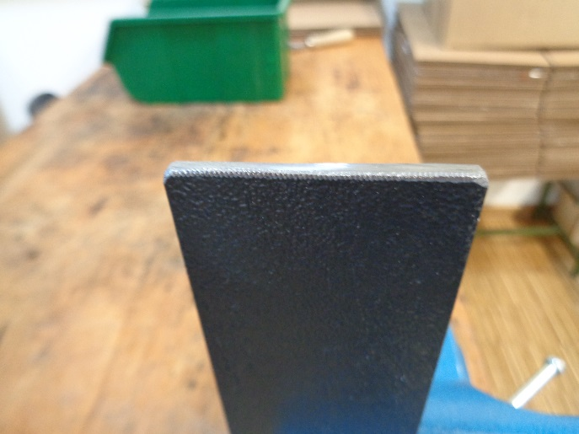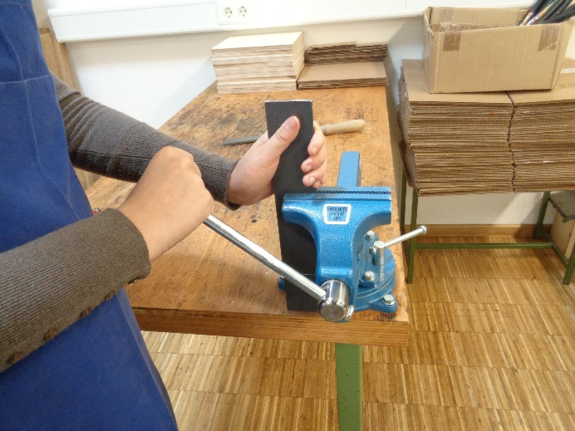
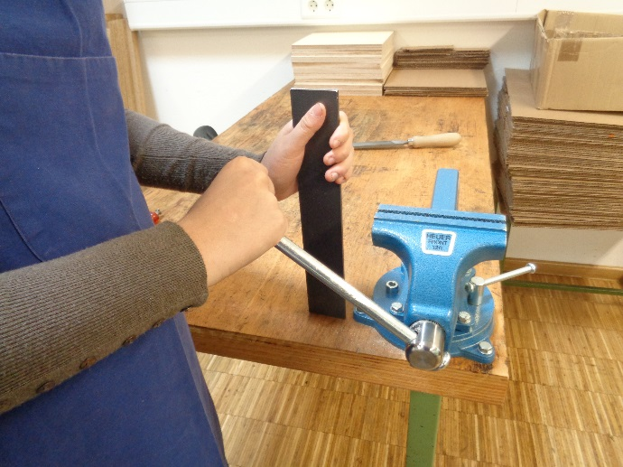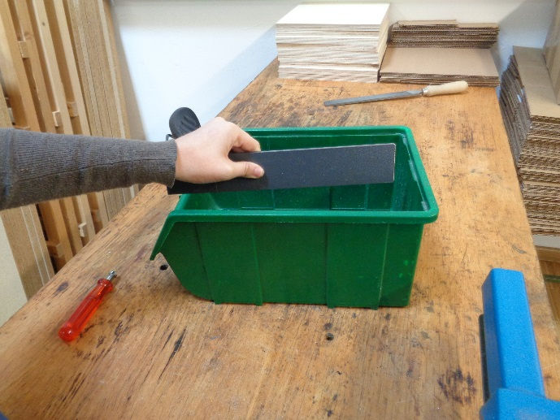

1. Stufe:
- Ziel ist das richtige Ausspannen des Werkstückes, um Verletzungen vorzubeugen und optimale Bearbeitungsergebnisse zu erzielen
2. Stufe:
- Vormachen und erklären

3. Stufe:
- Nachmachen und erklären lassen

4. Stufe:
- Vertiefen und erklären lassen durch fehlerfreies Üben

7. Lernzielkontrolle 1:

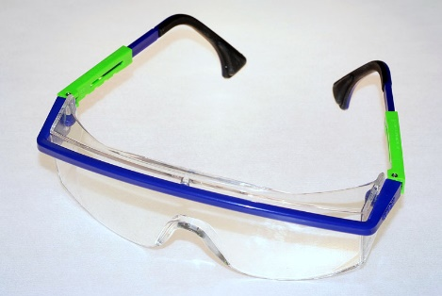
- Womit schütze ich meine Augen beim Verarbeiten von Metall?

- Welche Kanten/Löcher sind noch nicht entgratet?

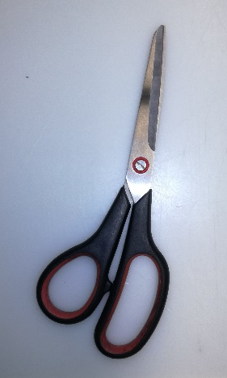
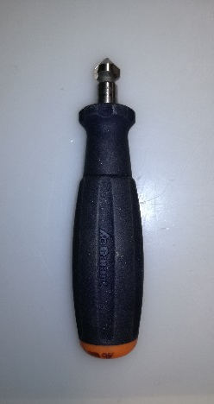
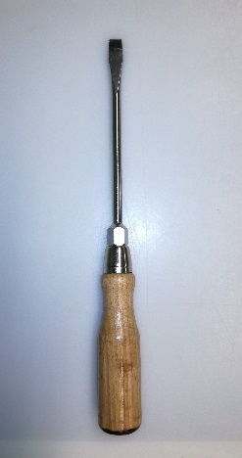
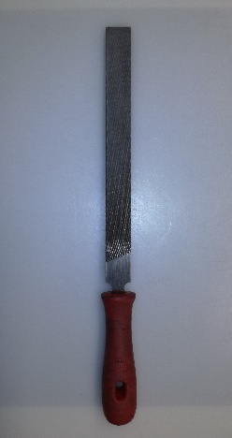
- Welches Werkzeug benötige ich, um Bohrlöcher zu entgraten?

4. Mit welchem Werkzeug werden Kanten und Ecken entgratet?

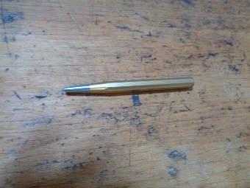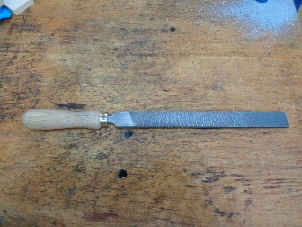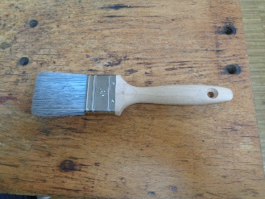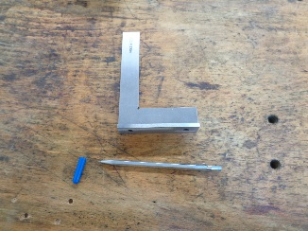

Lernzielkontrolle 2: Warum Entgraten? Bitte Zutreffendes ankreuzen!
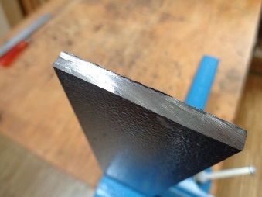 |  | Verletzungsgefahr bei Berührung!!
 |  | gut zu montieren oder zu schweißen
